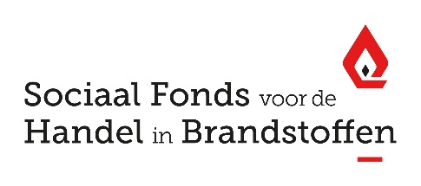
Sociaal Fonds voor de Ondernemingen van Handel in Brandstoffen
Léon Lepagestraat, 4 - 1000 Brussel Tel: 02/213.14.16 –
Fax: 02/502.54.46 - E-mail: info@fonds127.be

Aanvraag ter opening van de individuele rechten voor de toegang tot de module van het Sociaal Fonds Brandstoffen voor de uitbetaling van compensatiedagen

Creëren van een nieuwe gebruiker
Wijzigen van een bestaande gebruiker
Afschaffen van een bestaande gebruiker

Benaming van de Onderneming | Adres  Straat : Nr:  Postnummer: Gemeente :  : E-mail:

Identificatie van de gebruiker
Naam en voornaam
Rijksregisternummer
Frans Nederlands
: | e-mail:

Datum en handtekening van de werkgever (zaakvoerder, afgevaardigd beheerder, ...)
Naam ........................................................................... | Datum : / /
Handtekening

Gelieve het formulier ingevuld en ondertekend te bezorgen aan het Sociaal Fonds via info@fonds127.be .

